## 第17讲　氯气的实验室制法及应用

[复习目标]　掌握实验室制取氯气的原理、装置和操作注意事项。增强设计物质制备实验方案的绿色环保意识。



1．制取原理

H (浓)

完成下列有关反应的离子方程式：

(1)MnO2和浓盐酸：______________________________________________________________

_______________________________________________________________________________。

(2)Ca(ClO)2与浓盐酸：___________________________________________________________。

(3)KClO3与浓盐酸：_____________________________________________________________。

(4)KMnO4与浓盐酸：____________________________________________________________。

答案　(1)MnO2＋4H＋＋2Cl－Mn2＋＋Cl2↑＋2H2O

(2)ClO－＋Cl－＋2H＋===Cl2↑＋H2O

(3)ClO＋5Cl－＋6H＋===3Cl2↑＋3H2O

(4)2MnO＋10Cl－＋16H＋===2Mn2＋＋5Cl2↑＋8H2O

2．实验装置

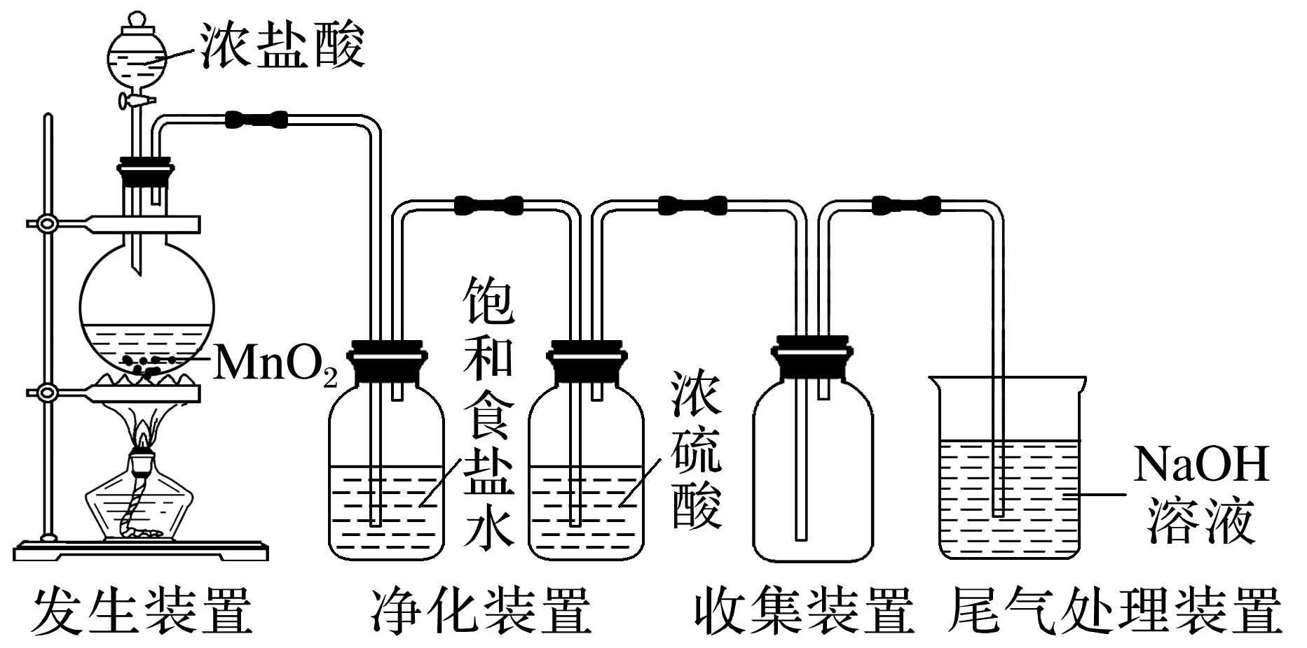

思考　(1)如何用最简单的方法判断氯气已收集满？

(2)实验室常用排饱和食盐水法收集氯气，请解释用此方法收集氯气的原因。

提示　(1)观察集气瓶中气体颜色的变化，若集气瓶上部充满黄绿色气体，则证明Cl2已收集满。

(2)饱和食盐水中Cl－浓度较大，抑制了Cl2与水的反应，Cl2在饱和食盐水中的溶解度很小，因此可用排饱和食盐水法收集氯气，且用此法可除去实验过程中挥发产生的HCl气体。

3．注意事项

(1)反应物的选择：必须用浓盐酸，稀盐酸与MnO2不反应，且随着反应的进行，浓盐酸变为稀盐酸时，反应停止，故盐酸中的HCl不可能全部参加反应。

(2)加热温度：不宜过高，以减少HCl挥发。

(3)实验结束后，先使反应停止并排出残留的Cl2后，再拆卸装置，避免污染空气。

(4)尾气处理时，用NaOH溶液吸收Cl2，不能用澄清石灰水吸收，因为澄清石灰水中含Ca(OH)2的量少，吸收不完全。

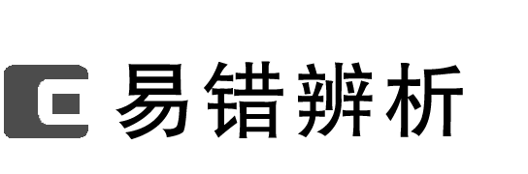

1．含0.4 mol HCl的浓盐酸与足量的MnO2共热，能得到0.1 mol Cl2(　　)

2．用饱和NaHCO3溶液除去Cl2中混有的HCl(　　)

3．常用饱和石灰水吸收尾气中的Cl2(　　)

4．用干燥的淀粉碘化钾试纸检验Cl2是否收集满(　　)

答案　1.×　2.×　3.×　4.×

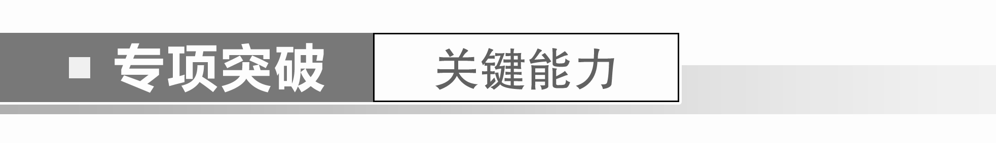

1．实验室用MnO2和浓盐酸制Cl2时，有如下操作：①连好装置，检查装置气密性；②缓缓加热；③加入MnO2粉末；④从装有浓盐酸的分液漏斗中加入浓盐酸；⑤将多余氯气用NaOH溶液吸收；⑥用向上排空气法收集氯气。顺序排列正确的是(　　)

A．①②③④⑥⑤ B．③④②①⑥⑤

C．①④③②⑥⑤ D．①③④②⑥⑤

答案　D

解析　制取氯气的正确操作步骤：先连接装置、检查装置气密性，然后装入药品，先向烧瓶中装入二氧化锰，再向分液漏斗中装入浓盐酸，再加热制取、收集氯气，由于氯气有毒，最后需要进行尾气吸收，故正确的排序为①③④②⑥⑤。

2．下列方法中，可制得Cl2的正确组合是(　　)

①MnO2和浓盐酸混合共热；②MnO2、NaCl和浓硫酸混合共热；③NaClO和浓盐酸混合；④K2Cr2O7和浓盐酸混合；⑤KClO3和浓盐酸混合；⑥KMnO4和浓盐酸混合

A．①②⑥ B．②④⑥

C．①④⑥ D．①②③④⑤⑥

答案　D

3．某研究性学习小组查阅资料得知，漂白粉与硫酸溶液反应可制取氯气，化学方程式为Ca(ClO)2＋CaCl2＋2H2SO42CaSO4＋2Cl2↑＋2H2O，他们设计如图实验装置制取氯气并验证其性质。请回答下列问题：

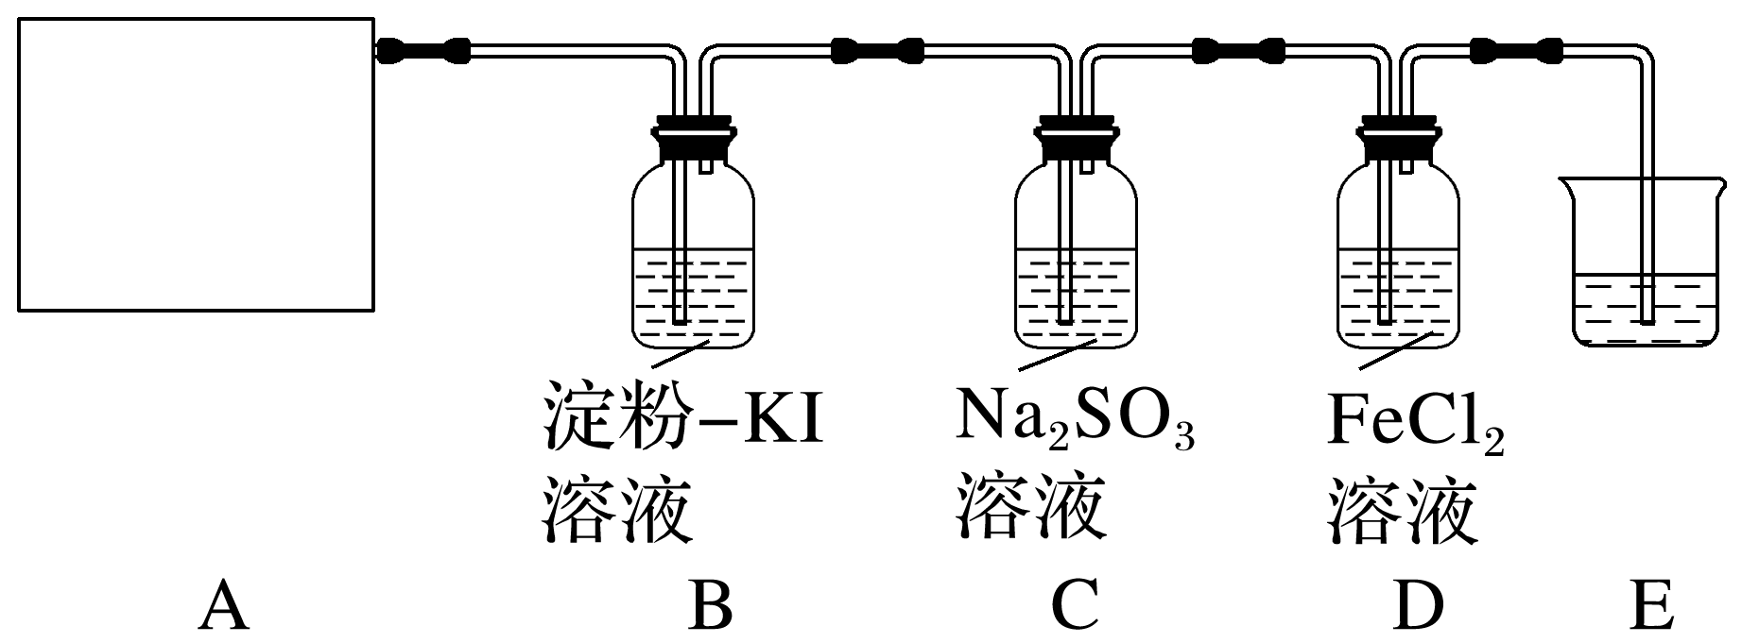

(1)该实验中A部分的装置是________(填字母)。

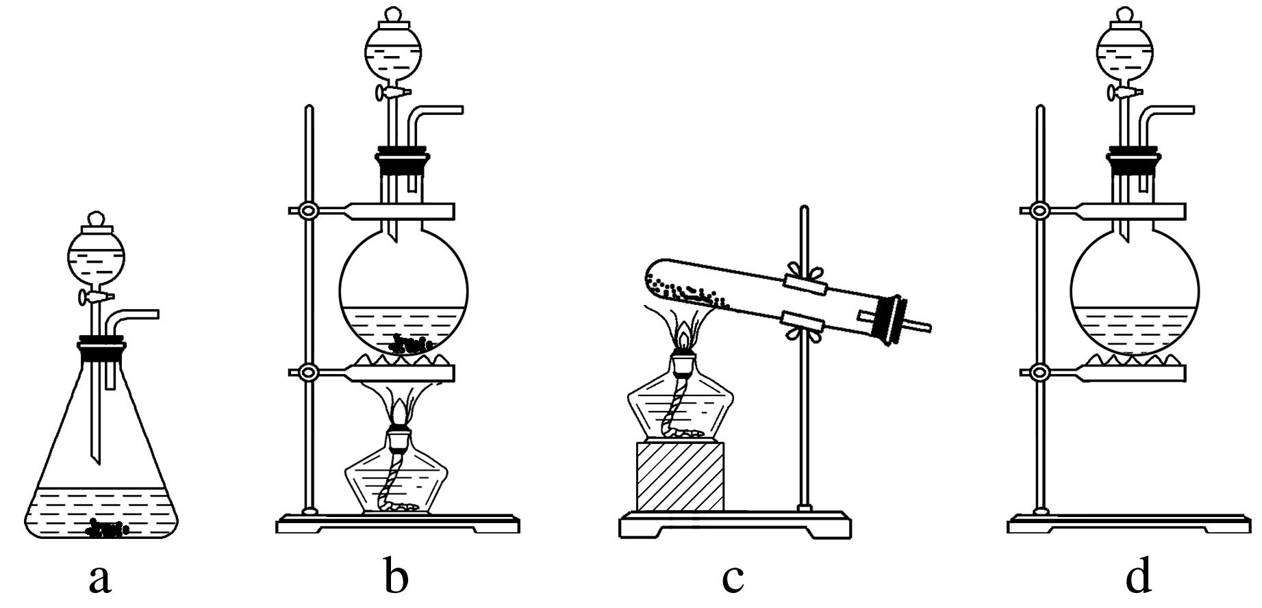

(2)装置B中的现象是__________________________________________________________。

(3)请写出装置D中发生反应的离子方程式：______________________________________

_____________________________________________________________________________，

装置E的作用是_______________________________________________________________。

(4)请帮助他们设计一个实验，证明洗气瓶C中的亚硫酸钠已被氧化(简述实验步骤)：_____________________________________________________________________________

_____________________________________________________________________________

_____________________________________________________________________________。

(5)制取Cl2的方法有多种，若A部分的装置是a，请再写出一种制备方法：_____________________________________________________________________________

_____________________________________________________________________________

(用化学方程式表示)。

答案　(1)b　(2)溶液变蓝色　(3)Cl2＋2Fe2＋===2Cl－＋2Fe3＋　吸收多余的Cl2，防止污染空气　(4)取少量C中溶液于小试管中，加入足量稀盐酸，充分振荡后滴加BaCl2溶液，若有白色沉淀生成且沉淀不消失，则证明洗气瓶C中亚硫酸钠已被氧化　(5)2KMnO4＋16HCl(浓)===2KCl＋2MnCl2＋5Cl2↑＋8H2O

解析　(1)从化学方程式可知反应物是固体和液体，反应条件是加热，所以应选固液混合加热型装置。(2)氯气具有强氧化性，与碘化钾发生反应：2KI＋Cl2===2KCl＋I2，淀粉溶液遇碘变蓝色。(4)亚硫酸钠被氧化生成硫酸钠，只要验证SO的存在就可证明亚硫酸钠已经被氧化，检验SO的存在选用稀盐酸和氯化钡溶液。



1．(2022·广东，8)实验室用MnO2和浓盐酸反应生成Cl2后，按照净化、收集、性质检验及尾气处理的顺序进行实验。下列装置(“→”表示气流方向)不能达到实验目的的是(　　)

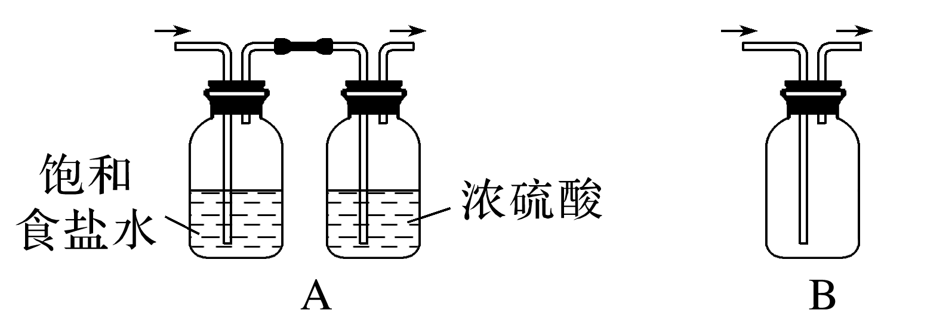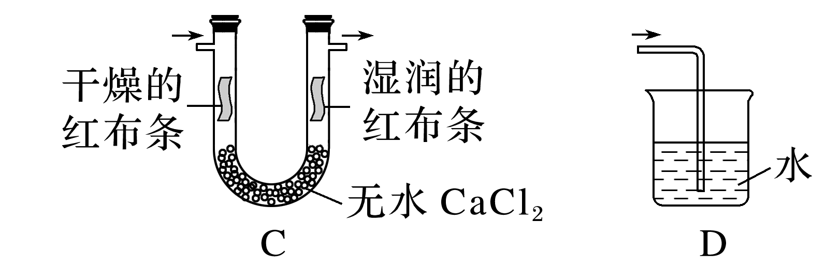

答案　D

解析　浓盐酸易挥发，制备的氯气中含有HCl，可用饱和食盐水除去HCl，Cl2可用浓硫酸干燥，故A不符合题意；氯气的密度大于空气，可用向上排空气法收集，故B不符合题意；湿润的红布条褪色，干燥的红布条不褪色，可验证干燥的氯气不具有漂白性，故C不符合题意；氯气在水中的溶解度较小，应用NaOH溶液吸收尾气，故D符合题意。

2．(2020·全国卷Ⅲ,26)氯可形成多种含氧酸盐，广泛应用于杀菌、消毒及化工领域。实验室中利用下图装置(部分装置省略)制备KClO3和NaClO，探究其氧化还原性质。

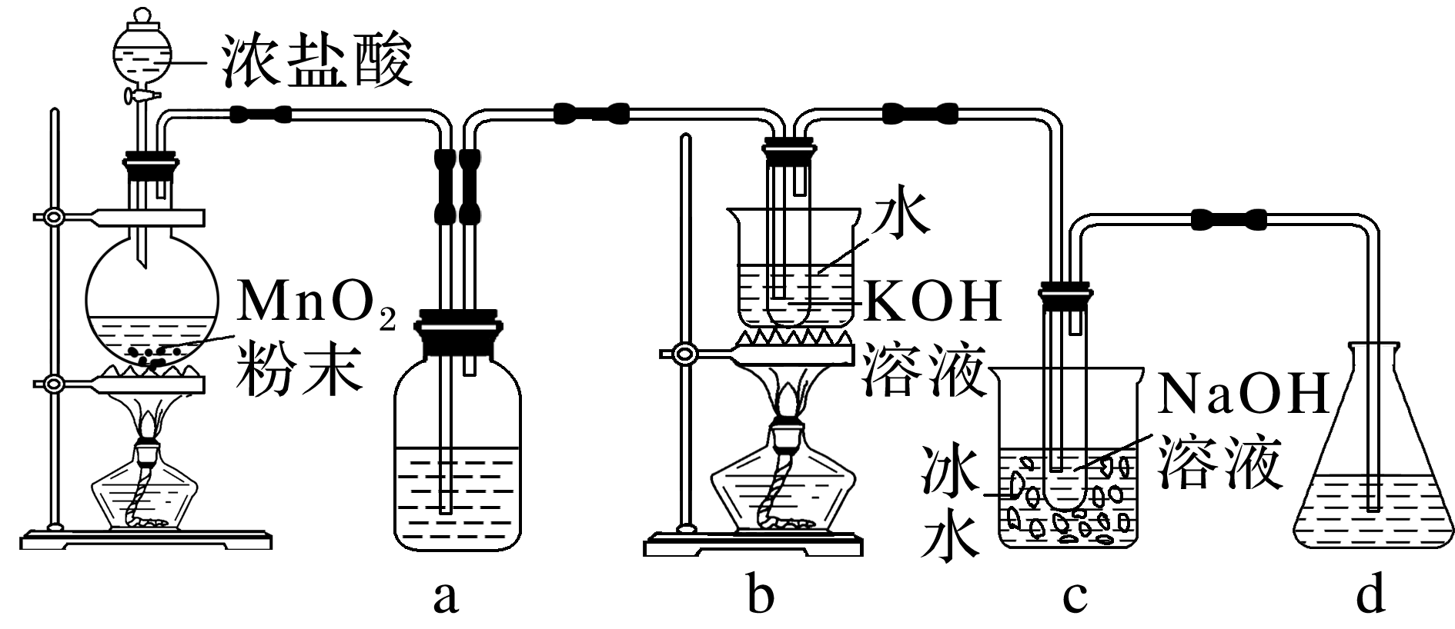

回答下列问题：

(1)盛放MnO2粉末的仪器名称是__________，a中的试剂为__________。

(2)b中采用的加热方式是_________________________，c中化学反应的离子方程式是_______________________________________________________________________________

_____________________________________________________________________________，

采用冰水浴冷却的目的是_______________________________________________________。

(3)d的作用是______________，可选用试剂______(填标号)。

A．Na2S B．NaCl

C．Ca(OH)2 D．H2SO4

(4)反应结束后，取出b中试管，经冷却结晶，________，__________________，干燥，得到KClO3晶体。

(5)取少量KClO3和NaClO溶液分别置于1号和2号试管中，滴加中性KI溶液。1号试管溶液颜色不变。2号试管溶液变为棕色，加入CCl4振荡，静置后CCl4层显________色。可知该条件下KClO3的氧化能力________NaClO(填“大于”或“小于”)。

答案　(1)圆底烧瓶　饱和食盐水

(2)水浴加热　Cl2＋2OH－===ClO－＋Cl－＋H2O　避免生成NaClO3　(3)吸收尾气(Cl2)　AC

(4)过滤　少量(冷)水洗涤　(5)紫　小于

解析　由题干信息及装置图分析各装置的作用，a装置用于除杂，b装置用于制备氯酸钾，c装置用于制备次氯酸钠，d装置用于尾气处理。

(1)盛放MnO2粉末的仪器是圆底烧瓶。产生的氯气中混有氯化氢杂质，除掉氯化氢需要将气体通过饱和食盐水。(2)b装置的加热方式为水浴加热。c装置中氯气与氢氧化钠发生反应的离子方程式为Cl2＋2OH－===ClO－＋Cl－＋H2O。根据b、c装置水浴温度的不同推知，生成氯酸盐时需要酒精灯加热，生成次氯酸盐时需要冰水冷却，所以c中冰水浴的目的是避免氯酸钠的生成。(3)d是尾气处理装置，吸收氯气可以用硫化钠溶液或氢氧化钙浊液。(4)从溶液中获得纯净氯酸钾的操作是冷却结晶，过滤，少量冷水洗涤，干燥，此处用少量冷水洗涤的目的是降低氯酸钾的损耗。(5)碘在四氯化碳中呈紫色；碘在水中的颜色为棕色或褐色，主要由碘的浓度决定。2号试管中溶液变棕色说明生成I2,1号试管中没有颜色变化，说明没有生成I2，由此可以判断氯酸钾的氧化能力小于次氯酸钠的氧化能力。

## 课时精练

1．实验室既可用浓盐酸与MnO2在加热条件下反应制备Cl2，也可用KMnO4与浓盐酸在常温下反应制备Cl2，下列有关说法不正确的是(　　)

A．KMnO4的氧化性比MnO2的强

B．制备Cl2的整个实验过程中，只需要使用氧化剂与还原剂

C．用排气法收集Cl2时，不需要利用其他试剂就能确定集气瓶中已收集满

D．制备等质量的Cl2，消耗MnO2与KMnO4的物质的量之比为5∶2

答案　B

解析　比较反应的条件即可证明KMnO4的氧化性强于MnO2，A项正确；当整个集气瓶充满黄绿色气体时表明已收集满，C项正确。

2．实验室中利用MnO2制备干燥的Cl2及少量氯水并收集Cl2，下列图示装置和原理不能达到实验目的的是(　　)

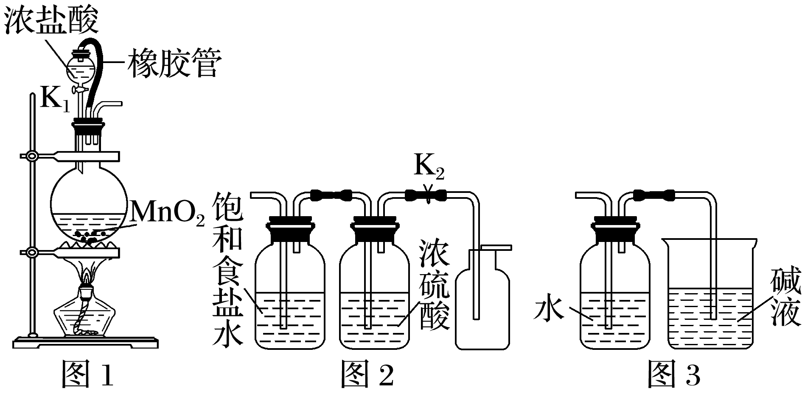

A．连接图1、图2装置，向分液漏斗中注水，打开K1，关闭K2，检查装置气密性

B．图1装置中，滴加浓盐酸，点燃酒精灯，可制备Cl2

C．可通过图2装置干燥并收集一定量的Cl2

D．连接图1、图3装置，打开K1，点燃酒精灯，可制备少量氯水

答案　A

解析　图1装置中为恒压分液漏斗，注水后无论气密性是否良好，水都能顺利流下，不能检查装置的气密性，故A符合题意；图1装置中，浓盐酸与二氧化锰在加热的条件下反应可制备Cl2，故B不符合题意；饱和食盐水除去氯气中的HCl气体，浓硫酸干燥氯气，且氯气密度比空气的大，可通过图2装置干燥并收集一定量的Cl2，故C不符合题意；连接图1、图3装置，打开K1，点燃酒精灯，制备氯气，氯气进入水中，可制备少量氯水，故D不符合题意。

3．(2022·哈尔滨第二中学质检)某研究性学习小组的同学利用MnO2、浓盐酸反应来制取干燥的氯气并验证其有无漂白性，所用装置如图所示(可重复使用，不含制气装置)。下列说法正确的是(　　)

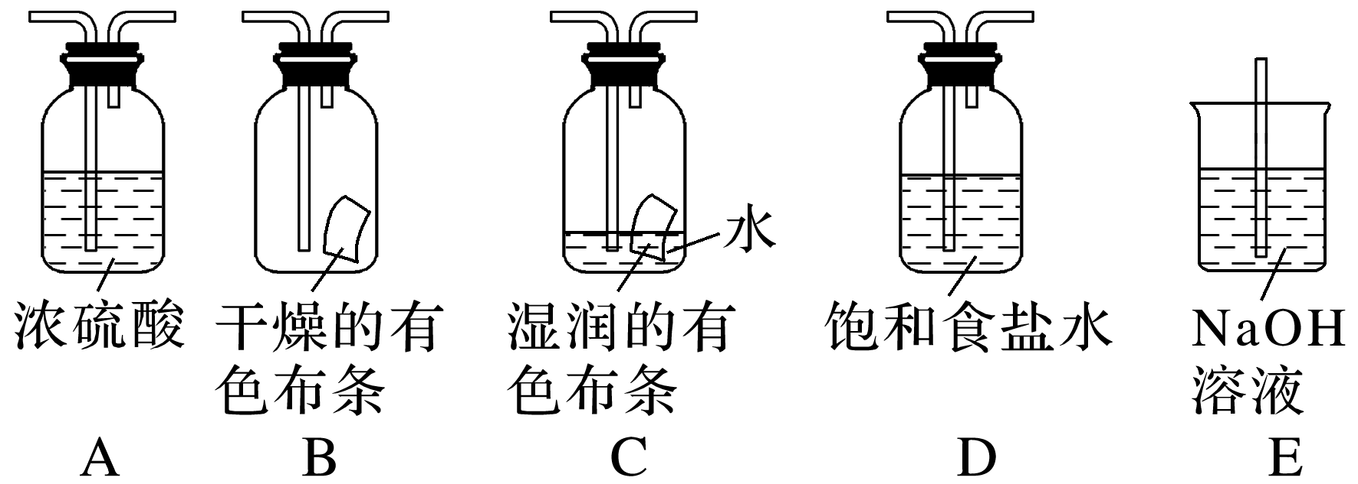

A．按气流流动的先后顺序，装置连接顺序依次为DACBE

B．按气流流动的先后顺序，装置连接顺序依次为DABAE

C．装置E的主要用途是制备NaClO

D．若实验中使用到装置C且有色布条褪色，则说明湿润的氯气有漂白性

答案　D

解析　用浓盐酸与MnO2加热制取Cl2，由于盐酸具有挥发性，在Cl2中含有HCl杂质及水蒸气，先通过D装置除去HCl，再通过A装置除去水蒸气，得到干燥纯净的氯气，然后通过B验证干燥的Cl2没有漂白性，再通过C验证湿润的氯气具有漂白性，最后通过NaOH溶液进行尾气处理，故使用装置的先后顺序为DABCE，故A、B错误；装置E的主要用途是吸收多余的氯气，防止污染空气，故C错误；湿润的有色布条褪色是因为氯气与水反应生成的HClO有漂白性，故D正确。

4．(2022·长春模拟)如图是实验室制备氯气并进行相关实验的装置(夹持与加热装置已省略)，下列有关说法不正确的是(　　)

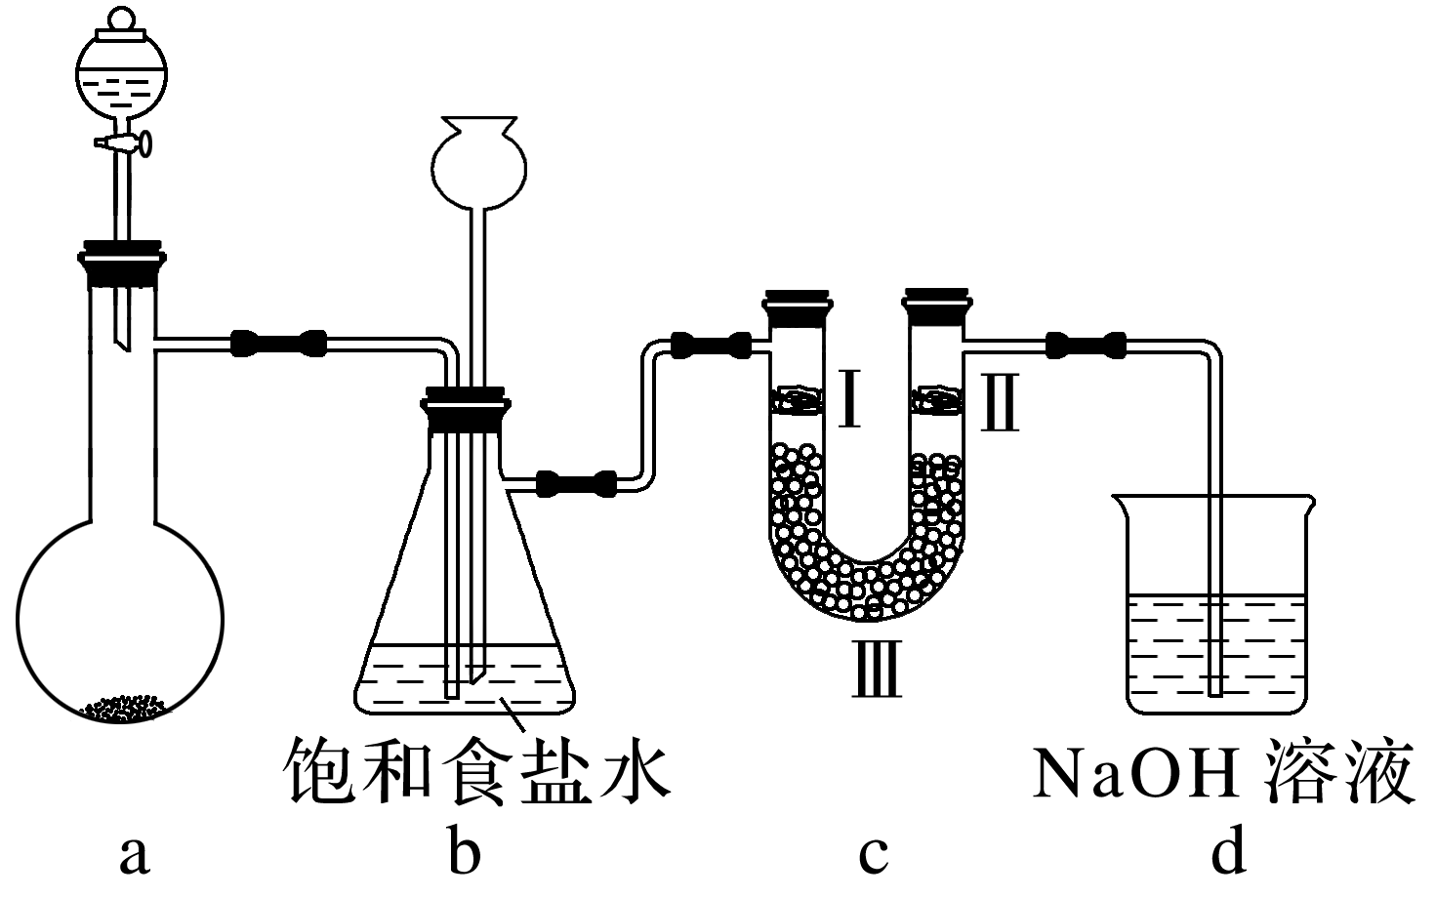

A．若无加热装置，则装置a蒸馏烧瓶中可用高锰酸钾或次氯酸钠

B．检验氯气是否有漂白性，则Ⅰ、Ⅱ、Ⅲ分别为湿润的石蕊试纸、碱石灰、干燥的石蕊试纸

C．装置b既可以洗气又可以作安全瓶监测装置c是否堵塞

D．含有4 mol HCl的浓盐酸与足量二氧化锰反应，产生标准状况下的Cl2体积小于22.4 L

答案　B

解析　高锰酸钾、次氯酸钠具有强氧化性，在不加热条件下，能与浓盐酸反应产生氯气，故A正确；氯气能与碱石灰发生反应，因此干燥氯气时不能用碱石灰，应用无水氯化钙，故B错误；饱和食盐水能吸收氯气中的HCl，b装置有长颈漏斗，还起到安全瓶的作用，可以监测后续装置是否发生堵塞，平衡气压，故C正确；含4 mol HCl的浓盐酸与足量二氧化锰发生反应，盐酸浓度降到某一浓度时反应停止，因此产生标准状况下氯气的体积小于22.4 L，故D正确。

5．某化学小组采用下图所示装置制备Cl2并探究其化学性质，下列说法错误的是(　　)

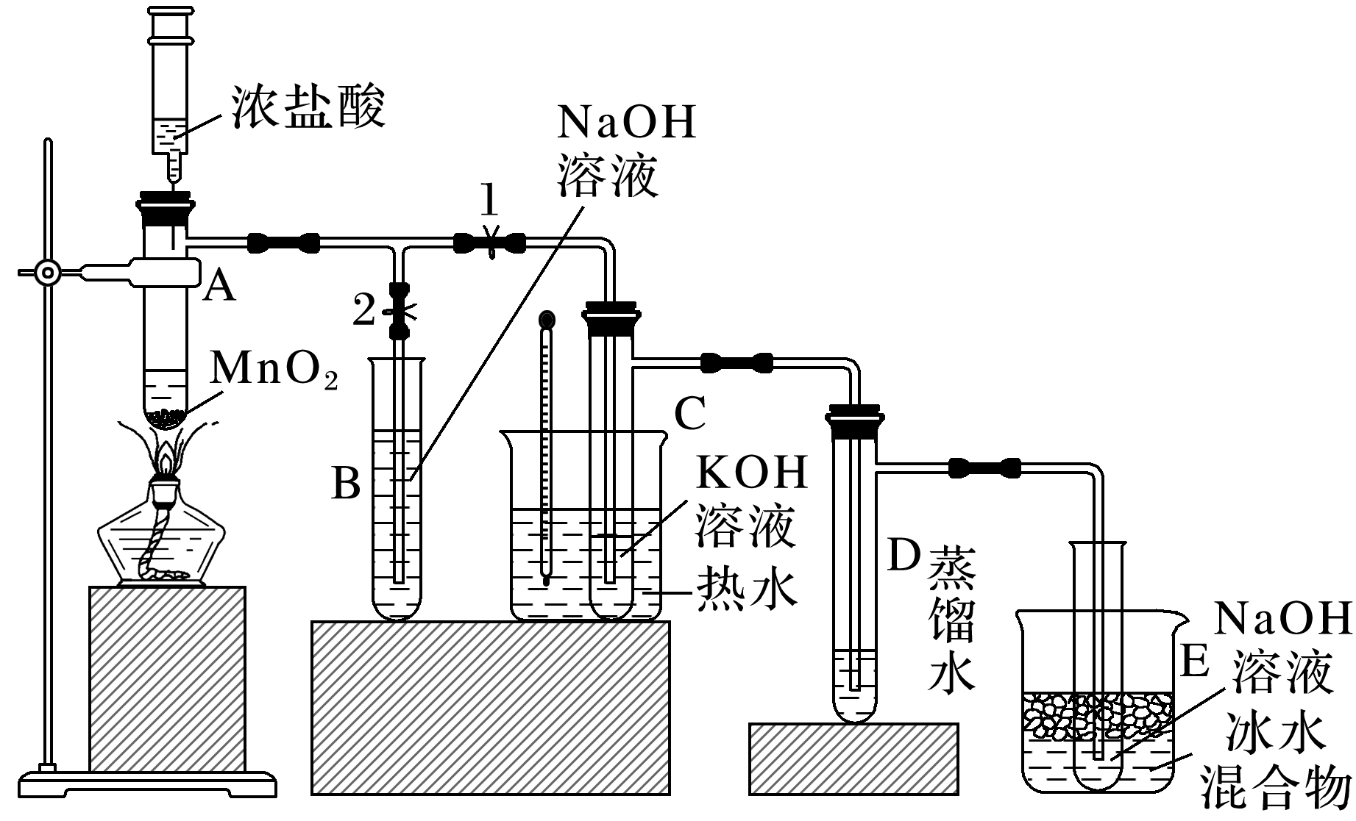

A．加入药品之前，应先检查装置的气密性

B．通过对装置C和E中的产物分析，可判断温度对Cl2与碱溶液反应的影响

C．装置D中的现象为溶液逐渐变成浅黄绿色

D．装置B中NaOH溶液的作用为吸收挥发出来的HCl

答案　D

解析　实验时应该先检查装置的气密性然后再装药品，A正确；由图可以发现，装置C和E中温度不同，故可以通过对装置C和E中的产物分析来判断温度对Cl2与碱溶液反应的影响，B正确；装置D中通入氯气，形成氯水，故其现象为溶液逐渐变成浅黄绿色，C正确；装置B中NaOH溶液的作用是处理反应后多余的氯气，D错误。

6．实验室利用氯气与NaOH溶液反应制备NaClO溶液，下列装置和原理能达到目的的是(　　)

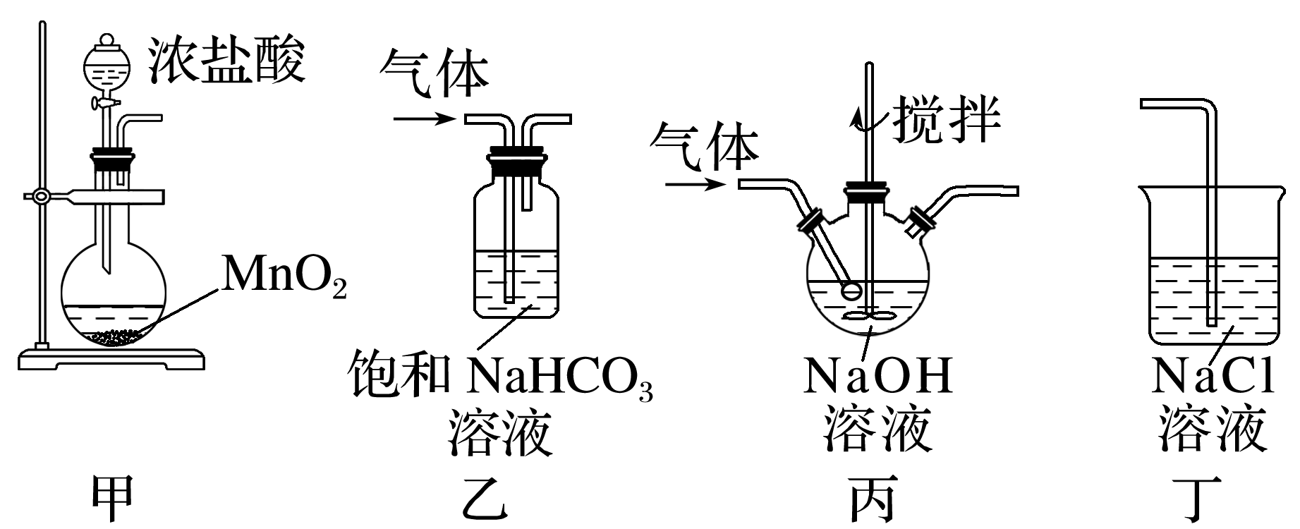

A．用装置甲制取并收集氯气

B．用装置乙除去Cl2中的HCl

C．用装置丙制备NaClO溶液

D．用装置丁吸收多余的Cl2

答案　C

解析　二氧化锰和浓盐酸反应需要加热，装置甲没有加热装置，A错误；应该用饱和食盐水除去Cl2中的HCl，B错误；氯气和氢氧化钠反应可以制备次氯酸钠，C正确；饱和食盐水不能吸收氯气，应该用氢氧化钠溶液来吸收多余的氯气，D错误。

7．某学习小组探究MnO2与FeCl3能否反应产生Cl2。已知FeCl3固体易升华，其蒸气为黄色。实验装置如图，下列说法不正确的是(　　)

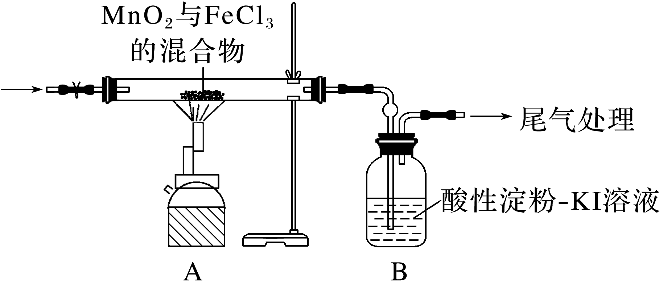

A．加热前需要先通氮气，排尽空气，并检查装置的气密性

B．加热一段时间后，装置A中产生黄色气体，说明反应生成了氯气

C．从安全角度出发，在装置A、B之间应添加防止堵塞导管

D．除了氯气外，升华的FeCl3、未除尽的O2都可使B中溶液变蓝

答案　B

解析　FeCl3升华后产生的气体也为黄色，B错误；FeCl3固体易升华，对于易升华的物质要注意采取安全措施，C正确；空气中的O2、Cl2、FeCl3都有氧化性，均可将KI氧化为I2，D正确。

8．(2022·山东日照模拟)实验室利用如图所示装置制备SbCl5。已知：SbCl3的沸点为220.6 ℃，易水解；SbCl5在常压下沸点约为140 ℃(同时分解)，易水解，可与氢氟酸反应制备HSbF6。下列说法错误的是(　　)

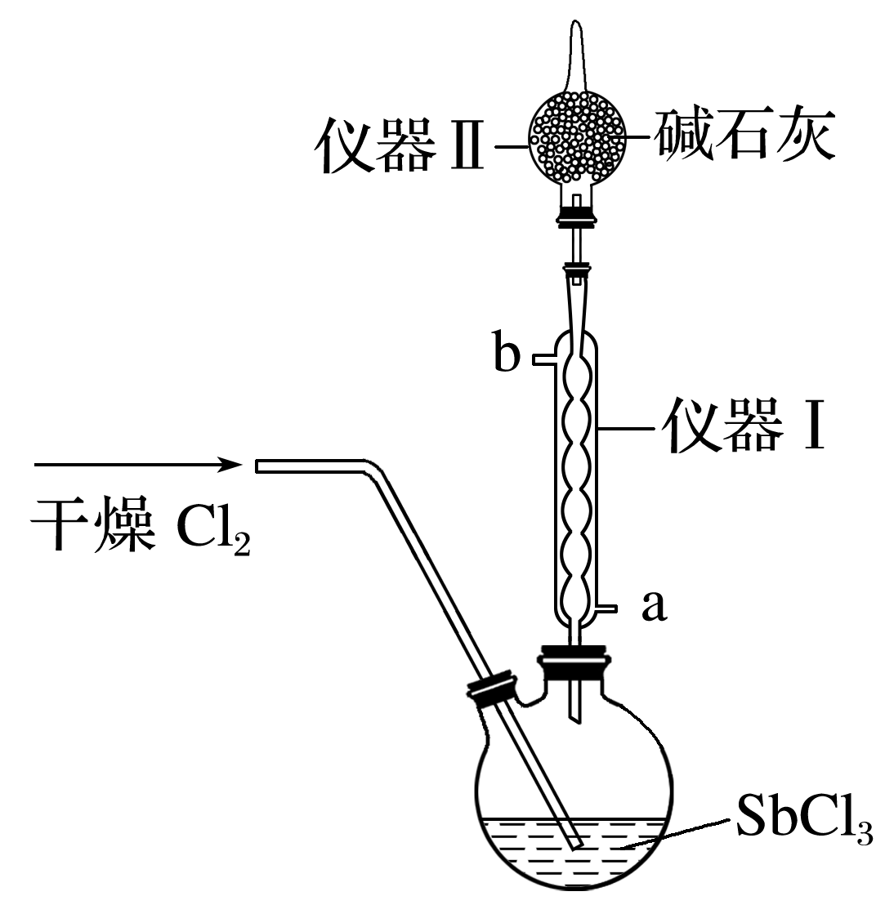

A．仪器Ⅰ中的a为冷凝水的进水口

B．仪器Ⅱ的主要作用是吸收Cl2和空气中的水蒸气

C．SbCl5制备完成后，可减压蒸馏分离出SbCl5

D．用SbCl5制备HSbF6时，可在玻璃仪器中进行

答案　D

解析　冷凝管中冷凝水应该“低进高出”，仪器Ⅰ中的a为冷凝水的进水口，故A正确；氯气有毒，污染空气，SbCl3、SbCl5易水解，仪器Ⅱ中碱石灰的主要作用是吸收Cl2和空气中的水蒸气，故B正确；SbCl5在常压下沸点约为140 ℃(同时分解)，比SbCl3的低，为防止SbCl5分解，制备完成后应减压蒸馏分离出SbCl5，故C正确；SbCl5与氢氟酸反应制备HSbF6，玻璃中的二氧化硅和氢氟酸反应，故D错误。

9．实验室测盐酸与亚氯酸钠制备二氧化氯气体的速率，装置如图所示。4 mL 0.2% NaClO2溶液预先装入二氧化氯发生器，37.5% HCl溶液装入分液漏斗。开启真空泵抽气，反应开始后，每隔2 min用注射器取样1 mL，测定NaClO2溶液的浓度。已知ClO2浓度过高时易爆炸。下列说法错误的是(　　)

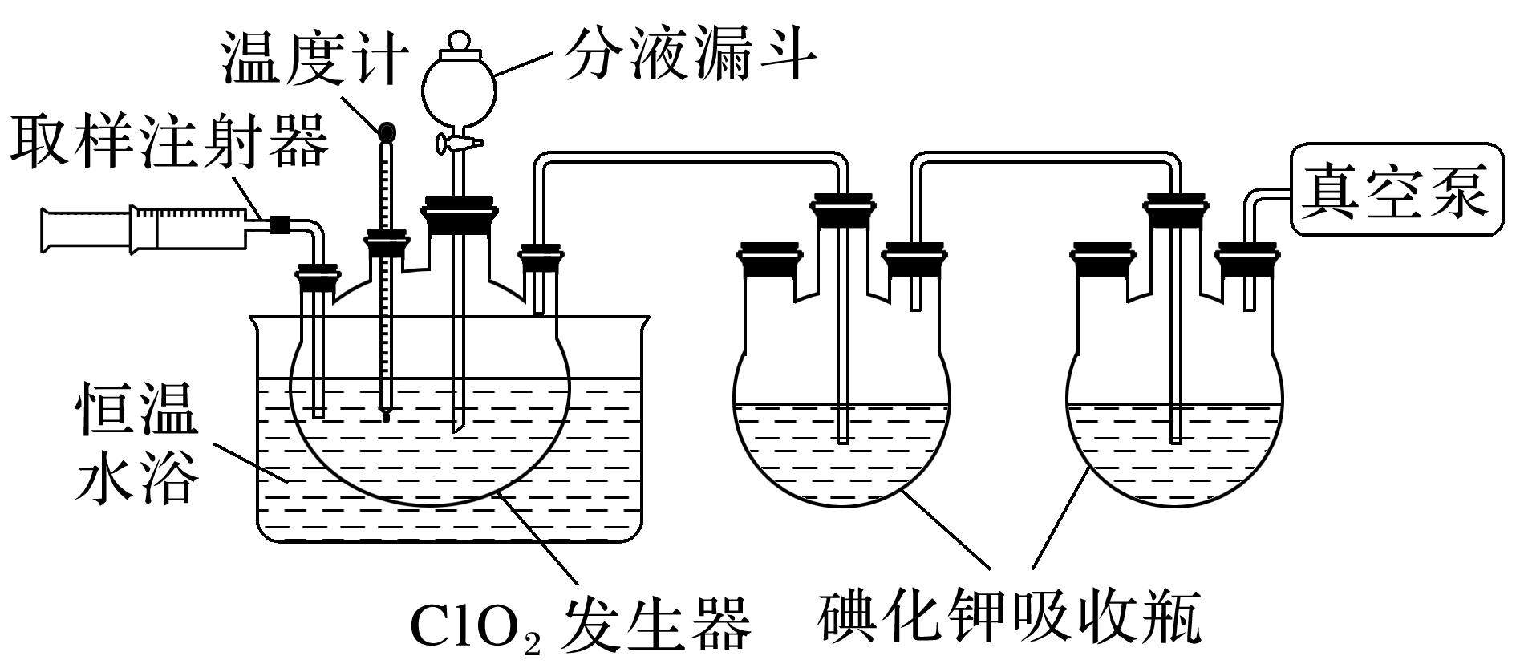

A．碘化钾吸收瓶中发生的反应为2ClO2＋10I－＋8H＋===2Cl－＋5I2 ＋4H2O

B．做实验时整套装置要先抽真空，再加入37.5%HCl溶液，防止ClO2聚集

C．分液漏斗作为空气入口，起到搅拌作用

D．实验过程中分液漏斗活塞保持关闭，防止ClO2逸出

答案　D

解析　ClO2污染空气，可用酸性KI溶液吸收，A项正确；实验前先打开真空泵，再打开分液漏斗活塞，让盐酸一次性加入发生器，产生的ClO2快速被抽走，防止聚集爆炸，B项正确；实验过程中，为使真空泵工作顺畅，分液漏斗活塞应保持打开状态，空气从分液漏斗进入发生器，起到搅拌的作用，C项正确、D项错误。

10．NaClO2是一种重要的杀菌消毒剂，也常用来漂白织物等，下列说法错误的是(　　)

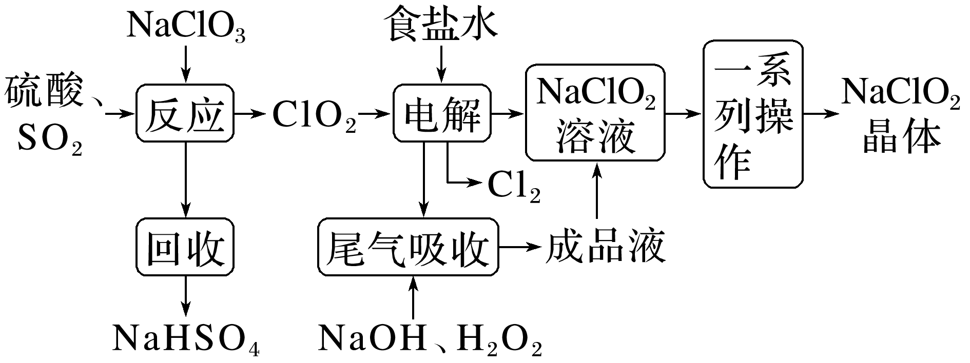

A．NaClO2的名称是亚氯酸钠

B．“尾气吸收”是吸收“电解”过程排出的少量ClO2，此反应的离子方程式为2OH－＋H2O2＋2ClO2===2ClO＋O2↑＋2H2O

C．“电解”中阴极反应的主要产物是Cl2

D．“一系列操作”为蒸发浓缩、趁热过滤、洗涤、干燥

答案　C

解析　电解装置中阴极上ClO2得电子生成ClO，阳极上Cl－失电子生成Cl2 ，C错误。

11．(2022·山东枣庄模拟)已知氯气和空气按体积比1∶3混合通入潮湿的碳酸钠中能生成Cl2O，且反应放热；不含Cl2的Cl2O易与水反应生成HClO；Cl2O在42 ℃以上会分解生成Cl2和O2。设计如图装置(部分夹持装置略)制备HClO，每个虚线框表示一个装置单元，其中存在错误的是(　　)

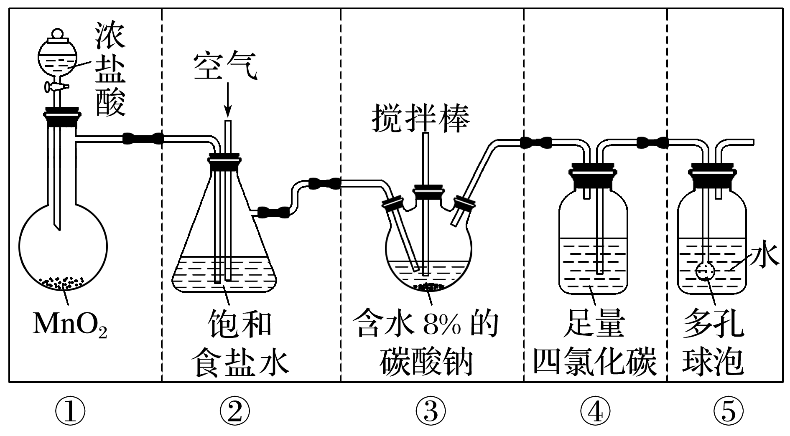

A．②③⑤ B．①④⑤

C．①②④ D．①③④

答案　D

解析　①用MnO2和浓盐酸制备氯气需要加热装置，错误；②是将制备的Cl2通入饱和食盐水中除去挥发出来的HCl，同时可以控制通入氯气和空气的体积比，并在实验结束后可以将多余的氯气排出进行尾气处理，正确；③由题干信息可知，制备Cl2O的反应是放热反应，且Cl2O在42 ℃以上会分解生成Cl2和O2，则发生装置③需放置在冰水浴中，错误；④为除去Cl2O中的Cl2的装置，导管应该长进短出，错误；⑤除去Cl2的Cl2O通入⑤中进行反应，生成HClO，正确。

12．反应2NaClO＋C3H3N3O3===C3N3O3Cl2Na＋NaOH＋H2O可制备广谱消毒剂C3N3O3Cl2Na，装置如图所示(夹持装置已略去)。下列说法错误的是(　　)

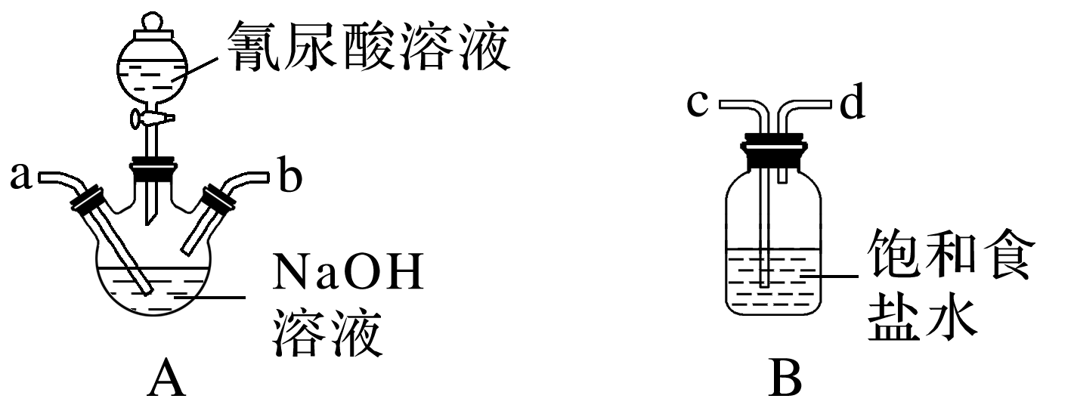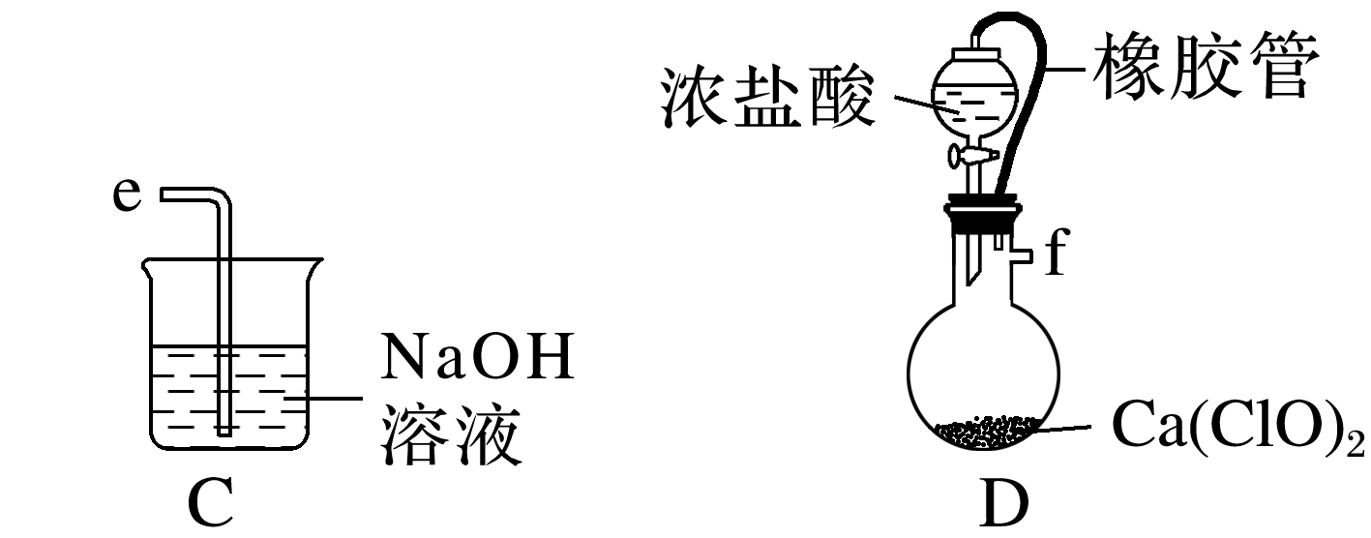

A．按气流从左至右，装置中导管连接顺序为f→c→d→a→b→e

B．升高温度有利于装置A中产品的生成

C．当加入4 mol NaOH时，消耗氰尿酸(C3H3N3O3)的量大于1 mol

D．装置D中橡胶管可平衡气压，便于浓盐酸顺利流下

答案　B

解析　A为制取C3N3O3Cl2Na的装置，B为除去氯气中的HCl的装置，C为尾气处理装置，D为制取氯气装置，所以为完成实验，按气流从左至右，导管连接顺序为f→c→d→a→b→e，A正确；升高温度，氯气和NaOH溶液反应生成NaClO3，生成NaClO的浓度减少，不利于装置A中产品的生成，B错误；由反应方程式：Cl2＋2NaOH===NaCl＋NaClO＋H2O、2NaClO＋C3H3N3O3===C3N3O3Cl2Na＋NaOH＋H2O，可得关系式：4NaOH～2NaClO～C3H3N3O3，加入4 mol NaOH时，可消耗1 mol C3H3N3O3，由于产物也生成NaOH，则消耗氰尿酸的量大于1 mol，C正确；装置D中浓盐酸和Ca(ClO)2反应生成Cl2，由于产生气体，装置D内压强较大，使用橡胶管可平衡气压，便于浓盐酸顺利流下，D正确。

13．(2022·山西临汾模拟)亚硝酰氯(NOCl)是重要的有机合成试剂，可由NO与Cl2在常温下合成。某学习小组在实验室利用如图装置制备亚硝酰氯。

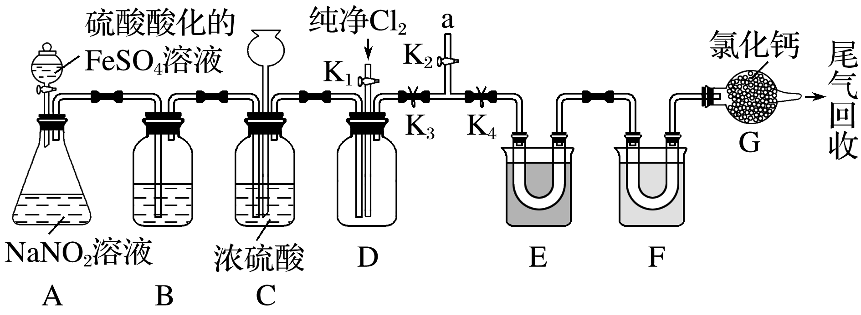

已知：①亚硝酰氯易水解，能与O2反应；

②沸点：NOCl为－5.5 ℃，Cl2为－34 ℃，NO为－152 ℃；

③常温下，2NO ＋ Cl2===2NOCl、2NO2＋Cl2===2NO2Cl。

请回答下列问题：

(1)NOCl中N元素的化合价为________；NOCl水解生成两种酸，其化学方程式为______________________________________________________________________________

______________________________________________________________________________。

(2)实验所需的NO在A装置中制得，反应的离子方程式为___________________________。

(3)装置B中所盛试剂为__________________________________________________，其作用是_______________________________________________________________________________

______________________________________________________________________________。

(4)实验开始时，先关闭K3，打开K2、K4，从a处通一段时间氩气，其目的是_______________________________________________________________________________

______________________________________________________________________________。

然后在a处接废气处理装置，关闭K1、K4，打开K3，再打开分液漏斗的活塞，滴加酸性FeSO4溶液，当观察到D中______________时， 关闭K2，打开K1、K4 ，通干燥纯净的Cl2。

(5)为收集产物和分离未反应的两种原料， E、F装置采用不同温度的低温浴槽，其中装置E的温度(*T*)区间应控制在__________________________________________________________，

装置F 的U形管中收集到的是________。

答案　(1)＋3　NOCl＋H2O===HCl＋HNO2　(2)Fe2＋＋NO＋2H＋===Fe3＋＋NO↑＋H2O

(3)水　将NO2转化为NO　(4)将E、F装置中的空气排出，防止亚硝酰氯水解和被氧气氧化　红棕色气体消失　(5)－34 ℃≤*T*＜－5.5 ℃　Cl2

解析　(1)NOCl中N的非金属性最弱，为正价，O为－2价，Cl为－1价，所以N元素的化合价为＋3价；NOCl水解生成两种酸，分别为盐酸和亚硝酸，其化学方程式为NOCl＋H2O===HCl＋HNO2。(2)在装置A中，NaNO2和硫酸酸化的FeSO4发生氧化还原反应，NaNO2被Fe2＋还原为NO，Fe2＋被氧化为Fe3＋，反应的离子方程式为Fe2＋＋ NO＋2H＋===Fe3＋＋NO↑＋H2O。(3)装置A中生成了NO，装置A的液面上方有空气，空气中的氧气能将NO氧化为NO2，所以装置B中装有水，可以将NO2转化为NO。(4)亚硝酰氯易水解，能与O2反应，实验开始时，先关闭K3，打开K2、K4，从a处通一段时间氩气，其目的是将装置E、F中的空气排出，以免生成的NOCl和空气中的水蒸气、氧气反应。 然后在a处接废气处理装置，关闭K1、K4，打开K3，再打开分液漏斗的活塞，滴加酸性FeSO4溶液，装置A产生的NO气体进入B中，混有的NO2被B中的水转化为NO，但装置B、C的液面上方有空气，NO会被氧化为NO2，装置D中的空气也能将NO氧化为NO2，所以在D中能观察到红棕色的气体，A装置中不断产生的NO将生成的NO2从K2排出，当观察到D中红棕色消失时，D中充满了纯净的NO, 此时关闭K2，打开K1、K4 ，通干燥纯净的Cl2和NO反应。(5)为收集产物NOCl和分离未反应的两种原料NO和Cl2，根据三种物质的沸点，装置E的温度应控制在－34 ℃≤*T*＜－5.5 ℃，可收集NOCl，装置F的温度要低于－34 ℃，可将未反应的原料氯气冷凝。

14．次氯酸钠溶液是常用的环境消毒剂。此外，次氯酸钠溶液也是常用的漂白剂。某研究性学习小组在实验室制备次氯酸钠溶液，测定其中NaClO的含量并探究其漂白棉布的效果。回答下列问题：

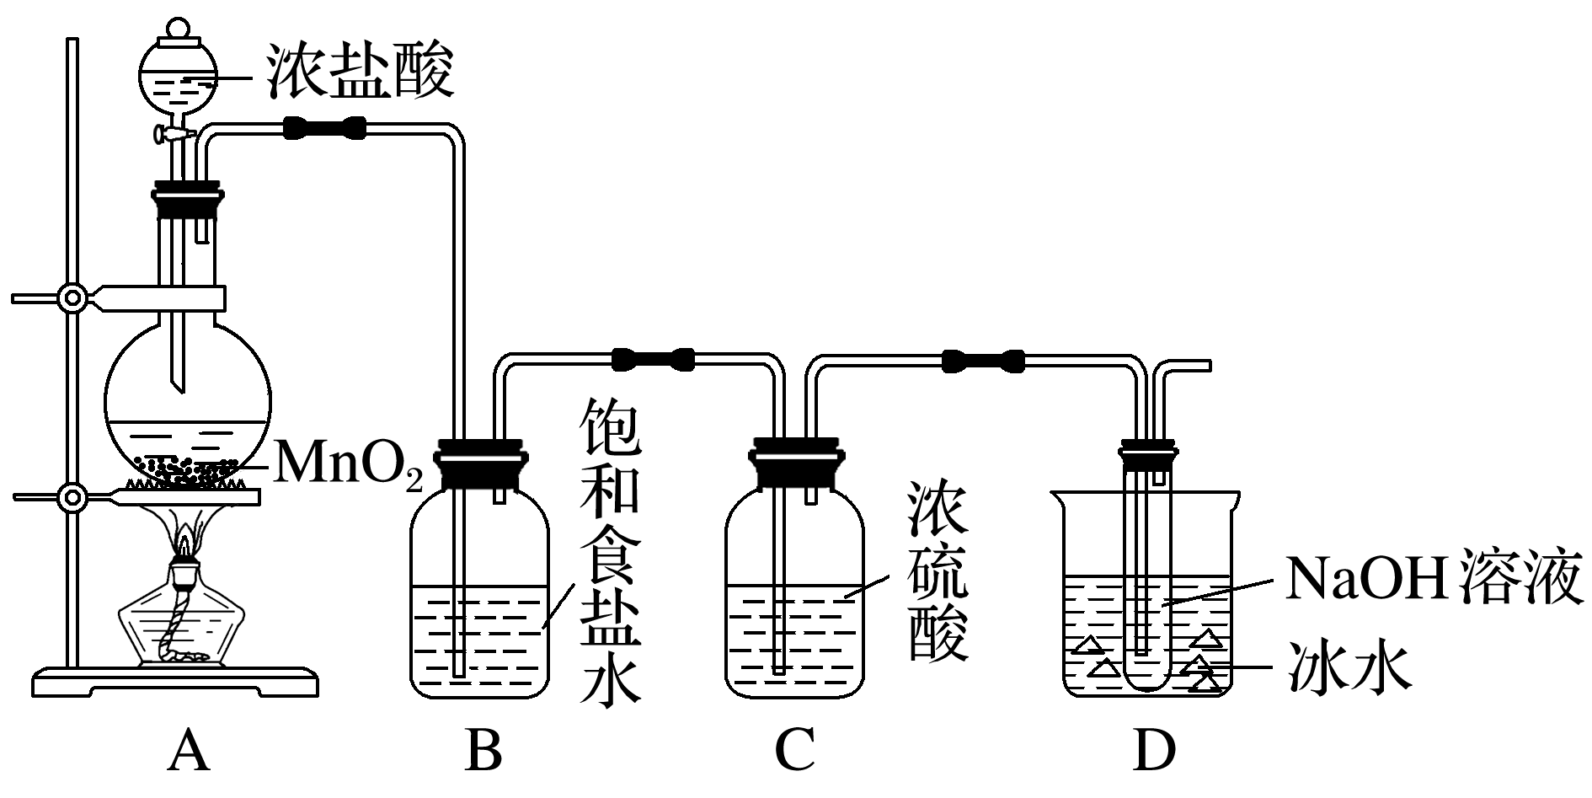

(一)制备NaClO溶液

(1)装置B的作用是________________；若没有装置B，且D中氢氧化钠不足量，对次氯酸钠产率的影响是________(填“增大”“减小”或“无影响”)。

(2)装置D中反应的离子方程式为__________________________________________________

______________________________________________________________________________。

(3)有同学提出三点意见：①装置A中不需要酒精灯；②装置C没有必要；③在装置D后再连接一个盛有NaOH溶液的尾气处理装置，以降低氯气逸出污染空气的可能性。合理的是________(填序号)。

(二)测定消毒液中NaClO的含量

步骤①：取制得的消毒液20 mL于锥形瓶中，加足量盐酸酸化，迅速加入过量KI溶液，盖紧瓶塞并在暗处充分反应。

步骤②：加入淀粉做指示剂，用Na2S2O3标准溶液滴定至终点，重复滴定操作3次。

(4)步骤①中在暗处反应的原因是__________________________________________________。

(5)步骤②中判断滴定终点的现象是________________________________________________

______________________________________________________________________________，

已知I2＋2S2O===2I－＋S4O。平均用去25.00 mL 0.100 0 mol·L－1 Na2S2O3标准溶液，测得NaClO的含量为________ g·L－1(结果保留2位小数)。

(三)探究次氯酸钠漂白棉布的效果

已知：棉布用次氯酸钠漂白液漂白会受到一定损伤。织物断裂强度是指织物在被拉断时，所能承受的最大荷重，单位为kg。

使用次氯酸钠漂白液漂白棉布，不同pH对于漂白的结果如图所示。

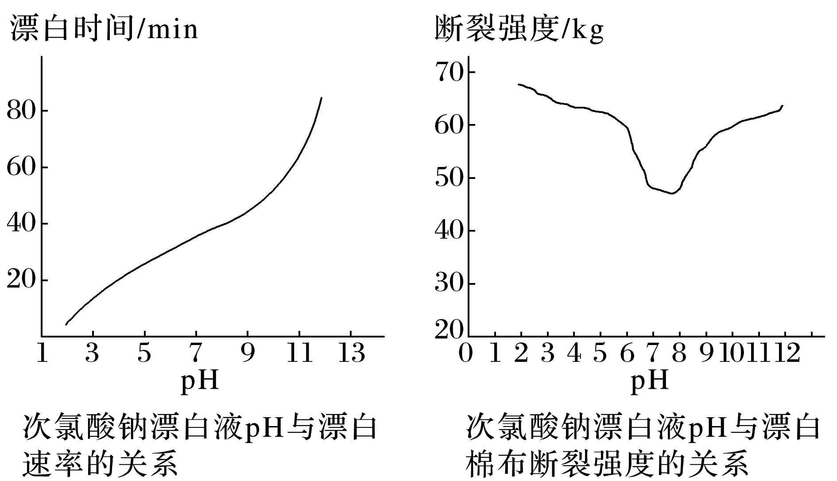

(6)漂白速率随pH减小而加快，但酸性条件易产生黄绿色气体，该气体已被实验证明没有漂白作用，说明起漂白作用的主要是________(填粒子符号)；pH最好选择9～11，虽然漂白速率较慢，但可延长漂白时间达到效果。不宜选择酸性或中性的原因分别是______________________________________________________________________________

______________________________________________________________________________。

答案　(1)除去HCl气体　减小　(2)Cl2＋2OH－===Cl－＋ClO－＋H2O　(3)②③　(4)防止HClO分解　(5)溶液由蓝色变为无色且30 s内不恢复　4.66　(6)HClO　酸性条件易产生氯气导致环境污染；中性条件下对棉布损伤较大

解析　(1)氯气难溶于饱和食盐水，装置B中饱和食盐水的作用是除去HCl气体，降低Cl2在水中的溶解度；若没有装置B除去Cl2中混有的HCl，D中氢氧化钠不足量，HCl会消耗一定量的氢氧化钠，次氯酸钠的产率减小。(3)①反应需要加热，装置A中不用酒精灯反应难以进行，不合理；②装置C中浓硫酸用于吸收氯气中的水，没有装置C不会对实验造成影响，合理；③氯气有毒会污染环境，在装置D后接一个盛有NaOH溶液的装置，用于尾气处理，合理。(4)步骤①中NaClO在酸性条件与KI反应生成碘单质和氯化钠，离子方程式为ClO－＋2H＋＋2I－===Cl－＋I2＋H2O，ClO－与H＋结合形成HClO，见光易分解，所以要在暗处进行。(5)淀粉遇碘显蓝色，滴加Na2S2O3标准溶液后，发生反应：I2＋2S2O===2I－＋S4O，碘单质被还原，溶液蓝色逐渐变浅，最终完全反应时褪色，滴定消耗Na2S2O3的物质的量为0.025 L×0.100 0 mol·L－1＝0.002 5 mol，根据关系式：ClO－～I2～2S2O，*n*(NaClO)＝*n*(I2)＝×0.002 5 mol，NaClO的含量为≈4.66 g·L－1。(6)黄绿色气体为Cl2，无漂白性，NaClO与盐酸反应的离子方程式为ClO－＋H＋===HClO，pH越小，氢离子浓度越大，平衡向正反应方向移动，HClO浓度越大，漂白性越强，所以具有漂白性的是HClO。